Perancangan E-Tracer Study pada AMIK Indonesia

Rizaldi Akbar^{[1]}, Muktar^{[2]}
AMIK Indonesia ^{[1], [2]}
Manajemen Informatika
Jalan Teuku Nyak Arief No.400 Jeulingke, Kota Banda Aceh, Aceh, Indonesia
rizaldiakbar@amikindonesia.ac.id^{[1]}, muktar@amikindonesia.ac.id^{[2]}

Abstract—Saat ini, di Indonesia jumlah pengangguran menurut data Statistik Tenaga Kerja Indonesia tahun 2016 adalah sebanyak 7,024,172 orang dan 13,4% di antaranya adalah pengangguran terdidik (lulusan program Diploma dan S1). Ada beberapa hal yang menjadi penyebab tingginya angka pengangguran berpendidikan tinggi ini, di antaranya adalah ketidaksesuaian antara pemerolehan kompetensi pendidikan dengan kebutuhan/persyaratan lapangan kerja yang tersedia, atau ketidakseimbangan antara permintaan dengan penawaran, serta kualitas SDM yang dihasilkan. Penggunaan tracer study merupakan mediasi dalam pegukuran kinerja lulusan, tetapi hal yang paling menarik disini adalah dimana aplikasi Tracer study tidak disediakan secara gratis, kebanyakan perguruan tinggi memiliki masalah yang komplek seperti kurangnya dana, fasilitas hingga SDM dalam bidang IT yang membuat Tracer study tidak banyak digunakan maupun tersebar di berbagai Website Perguruan Tinggi. Terkait hal tersebut, diharapkan e-tracer study berbasis sistem cerdas dapat membantu perguruan tinggi mendapatkan suatu keputusan dan e-tracer study dikembangkan dalam bentuk open source sehingga dapat digunakan dan dikembangkan secara gratis oleh setiap Perguruan Tinggi di Indonesia. Penelitian merupakan proses pengumpulan dan analisis data yang dilakukan secara sistematis dan logis untuk mencapai tujuan tertentu. Penelitian yang digunakan menggunakan penelitian terapan, dimaksudkan untuk menguji teori/ilmu yang sudah ada untuk keperluan praktis yang bermanfaat secara langsung dalam kehidupan manusia. Tujuan dari penelitian terapan atau applied research yaitu jenis penelitian yang diarahkan untuk mendapatkan informasi yang dapat digunakan untuk memecahkan masalah.
Secara garis besar penelitian ini menggunakan metode pengumpulan data melalui studi literatur, wawancara dan observasi langsung ke AMIK Indonesia Banda Aceh. Dari hasil penelitian maka dapat disimpulkan bahwa tracer study dibangun dengan framework codeigniter dan menggunakan bahasa pemograman pendukung seperti HTML, CSS, Jquery, Java Script, JSON, AJAX, Boostrap sebagai media dalam perancangan antar muka. Sedangkan PHP sebagai server side dan MySQL sebagai database. Serta tracer study ini telah menerapkan peraturan dan pedoman pusat karir dan tracer study 2017 yang dikeluarkan Kemeristek Dikti.

Keywords—perancangan; tracer study; AMIK Indonesia

Pendahuluan

Tracer study merupakan salah satu kegiatan yang harus dilakukan oleh seluruh perguruan tinggi di Indonesia, sebagai bentuk pengawasan lulusan yang telah dihasilkan oleh perguruan tinggi, dalam artian setiap perguruan tinggi harus dapat terus memperbaiki pelaksanaannya. Dalam proses penggunaan e-tracer study, pengumpulan data kuesioner seperti tentang lulusan yang telah bekerja, untuk mengetahui berapa lama seorang alumni bisa mendapatkan pekerjaan setelah lulus, dan beberapa hasil kuesioner sebagai informasi untuk digunakan sebagai referensi kurikulum dan peningkatan pembelajaran^{[1]}. (Noviyantono, 2012). Universitas perlu melakukan pencarian data untuk lulusanya, data ini bisa digunakan dalam berbagai kebutuhan, dengan adanya e-tracer study menjadi media alternatif yang lebih efektif untuk mengumpulkan data lulusan (Marisa, Efendi dan Mumpuni, 2016). Layanan E-tracer study yang lengkap, dapat memberikan informasi bagi perguruan tinggi untuk kepentingan perbaikan kurikulum, penelusuran alumni secara detail serta mengetahui kepuasan pengguna lulusan perguruan tinggi (Chandra, Renny, dan Ruhama, 2014).
Saat ini, di Indonesia jumlah pengangguran menurut data Statistik Tenaga Kerja Indonesia tahun 2016 adalah sebanyak 7,024,172 orang dan 13,4% di antaranya adalah pengangguran terdidik (lulusan program Diploma dan S1) (http://www.bps.go.id). Ada beberapa hal yang menjadi penyebab tingginya angka pengangguran berpendidikan tinggi ini, di antaranya adalah ketidaksesuaian antara pemerolehan kompetensi pendidikan dengan kebutuhan/persyaratan lapangan kerja yang tersedia, atau ketidakseimbangan antara permintaan dengan penawaran, serta kualitas SDM yang dihasilkan (Panduan Pusat Karir, 2017). Selain itu, Kemenristek Dikti telah mengeluarkan Form Kuisioner Standar Tracer study 2017 yang dapat diunduh pada laman http://Tracerstudy.ristekdikti.go.id/index.php/site/unduh sebagai acuan dalam pembuatan kuisioner. Tetapi hal yang paling menarik disini adalah, dimana aplikasi berbasis web untuk Tracer study tidak disediakan secara gratis, kebanyakan perguruan tinggi memiliki masalah yang komplek seperti kurangnya dana, fasilitas hingga SDM dalam bidang IT yang membuat Tracer study tidak banyak digunakan maupun tersebar di berbagai Website Perguruan Tinggi. Terkait hal tersebut, diharapkan e-tracer study berbasis sistem cerdas dapat membantu perguruan tinggi mendapatkan suatu keputusan dan e-tracer study dikembangkan dalam bentuk open source sehingga dapat digunakan dan dikembangkan secara gratis oleh setiap Perguruan Tinggi di Indonesia.

landasan teori

Tracer Study
Alumni merupakan sebuah aset yang sangat berharga bagi sebuah institusi pendidikan. Alumni mencerminkan sebuah keberhasilan sebuah institusi pendidikan dalam melakukan proses belajar mengajar pada institusi tersebut. Pengelolaan alumni tidak hanya dilakukan setelah mahasiswa menyelesaikan studinya, namun juga jauh sebelum mahasiswa melakukan sidang atau ujian akhirnya. Bahkan proses pengelolaan penyiapan alumni juga harus sudah dilakukan pada saat awal mahasiswa masuk kedalam sebuah institusi. Pengelolaan tersebut tidak hanya dari sisi perkuliahan saja, namun juga dari sisi penyiapan mahasiswa untuk menghadapi masa setelah lulus dari sebuah institusi. Contohnya adalah menyiapkan bagaimana agar mahasiswa memahami proses pencarian dan tes kerja, proses lanjut studi, kewirausahaan, dan hal lainnya yang mungkin tidak didapatkan ketika dalam perkuliahan (Ananda, 2016).
E-Tracer dapat mengukur dan melacak kinerja lulusan sehingga dapat diperoleh indikator yang jelas tentang jumlah, profil dan sebagainya (Ependi, 2015). Tracer study adalah studi tentang lulusan institusi pendidikan tinggi. Istilah lain yang sering digunakan adalah "Survei Lulus", "Alumni Researches", dan "Follow-up Study", Istilah ini mengacu pada gagasan bahwa "hampir" sama seperti studi pelacak istilah yang akan digunakan dalam penyebutan Tracer study. Bagi alumni Sistem E-Tracer adalah langkah tepat untuk mengatasi permasalahan yang ada, karena sistem alumni E-Tracer dapat diakses oleh calon alumni dan pemangku kepentingan yang ingin melihat informasi database alumni dimanapun dan kapan saja yang terhubung dengan Internet (Devi, Prihambodo, dan Ahmad, 2015).

Sistem Cerdas
Sistem Cerdas adalah ilmu pengetahuan yang bergerak dalam pembuatan mesin yang cerdas. Mesin yang cerdas dapat diartikan sebagai mesin yang dapat melakukan hal-hal tertentu yang memerlukan kecerdasan apabila dilakukan oleh manusia (Mubarak, 2018). Sistem pakar atau sebutan sistem cerdas dengan menerapkan beberapa metode, maka akan menghasilkan sistem yang dapat memberikan rekomendasi solusi terbaik (Aribowo, 2015).
Sistem cerdas telah banyak diterapkan diberbagai lembaga maupun institusi, dengan penyajian serta mengembangkan knowledge-based dan penerapan rule yang ditawarkan oleh para ahli dapat memberikan solusi dalam pengambilan keputusan dengan cepat (Gumbricht., et al, 2017). Sistem pakar juga dapat memprediksi suatu nilai dari rangkaian waktu yang dianalisis, menggunakan nilai prediksi dan aturan inferensi untuk memverifikasi setiap data dan algoritma dari sistem pakar, sistem pakar juga memiliki banyak metode dan algoritma yang disesuaikan dengan berbagai kasus (Mazurkiewicz, 2015). Berbagai algoritma sistem pakar yang banyak digunakan sebagai pengembangan sistem seperti; K-Means, Neuro-Fuzzy Sistem, Black Hole Algorithm, Neural Networks (Azar dan Vaidyanathan, 2015).

Open Source
Menurut Asiri, (2003) Perangkat lunak Open source adalah evolusi dari gerakan Perangkat Lunak Bebas tahun 1980an. Didirikan oleh Richard Stallman, seorang insinyur di MIT's AI Laboratory, Perangkat Lunak Bebas dimaksudkan untuk menciptakan, dari bawah ke atas, sebuah Unix gratis yang disebut GNU ("GNU" bukan Unix "). Meskipun tidak mencapai tujuan awal, Stallman's Free Software Foundation (FSF) menghasilkan banyak lisensi seperti GNU General Public License untuk perangkat lunak bebas (GPL), serta sejumlah utilitas yang berguna dalam penciptaan sistem operasi bebas yang disebut Linux. Memahami Anotasi Pengembangan Perangkat Lunak Open source analisis pertama yang ketat dari metodologi perangkat lunak Open source adalah sebuah teknologi ekonomi dan dinamika psikososial (Feller, J. and Fitzgerald, B., 2002.
Sumber terbuka (Open source) adalah sistem pengembangan yang tidak dikoordinasi oleh suatu individu / lembaga pusat, tetapi oleh para pelaku yang bekerja sama dengan memanfaatkan kode sumber (source-code) yang tersebar dan tersedia bebas (biasanya menggunakan fasilitas komunikasi internet). Pola pengembangan ini mengambil model ala bazaar, sehingga pola Open source ini memiliki ciri bagi komunitasnya yaitu adanya dorongan yang bersumber dari budaya memberi, yang artinya ketika suatu komunitas menggunakan sebuah program Open source dan telah menerima sebuah manfaat kemudian akan termotivasi untuk menimbulkan sebuah pertanyaan apa yang bisa pengguna berikan balik kepada orang banyak. Pola Open source lahir karena kebebasan berkarya, tanpa intervensi berpikir dan mengungkapkan apa yang diinginkan dengan menggunakan pengetahuan dan produk yang cocok. Kebebasan menjadi pertimbangan utama ketika dilepas ke publik. Komunitas yang lain mendapat kebebasan untuk belajar, mengutak-ngatik, merevisi ulang, membenarkan ataupun bahkan menyalahkan, tetapi kebebasan ini juga datang bersama dengan tanggung jawab, bukan bebas tanpa tanggung jawab (Kominfo, 2017).

Metode

  - Rancangan Penelitian
Penelitian merupakan proses pengumpulan dan analisis data yang dilakukan secara sistematis dan logis untuk mencapai tujuan tertentu. Penelitian yang digunakan menggunakan penelitian terapan, dimaksudkan untuk menguji teori/ilmu yang sudah ada untuk keperluan praktis yang bermanfaat secara langsung dalam kehidupan manusia. Tujuan dari penelitian terapan atau applied research yaitu jenis penelitian yang diarahkan untuk mendapatkan informasi yang dapat digunakan untuk memecahkan masalah.
Secara garis besar penelitian ini menggunakan metode pengumpulan data melalui studi literatur, wawancara dan observasi langsung ke AMIK Indonesia Banda Aceh. Sedangkan desain penelitian menggunakan eksperimental karena menghasilkan sebuah produk yaitu sistem pendukung keputusan. Metode yang digunakan untuk mendukung penelitian ini adalah metode FMADM menggunakan perhitungan metode SAW. Pendukung aplikasi yang akan dibuat dengan penulis menggunakan bahasa pemrograman berbasis web seperti; HTML, CSS, Jquery, JSON dan database MySQL dengan system operasi Windows. Pada Analisa berjalan dan perancangan sistem yang akan dibuat penulis digambarkan dengan Microsoft Visio 2016. Metode yang digunakan untuk mengevaluasi sistem adalah metode blackbox dimana pengujian blackbox ini menitikberatkan pada fungsi sistem.
Secara umum dalam kasus penelitian ini, maka penulis menggunakan pendekatan deskriptif atau survey yaitu mengumpulkan data sebanyak-banyaknya mengenai faktor-faktor yang merupakan pendukung terhadap e-tracer study, kemudian menganalisis faktor-faktor tersebut untuk dicari peranannya terhadap sistem pendukung keputusan e-tracer study. Penulis berusaha untuk menerapkan model fuzzy multi attribute decision making dengan merepresentasikan metode multiple attribute decision making klasik khususnya metode Simple Additive Weighting ke dalam sistem pendukung keputusan dalam menentukan hasil e-tracer study AMIK Indonesia Banda Aceh.

  - Lokasi Penelitian
Penelitian ini secara pokok akan dilaksanakan pada AMIK Indonesia Banda Aceh. Selain itu, penelitian ini juga akan melibatkan alumni dan dosen untuk melakukan pengisian data dan mencoba aplikasi yang dibuat.

  - Jenis Metode Penelitian
Dalam melakukan penelitian untuk mendapatkan data dan informasi, maka metode yang digunakan dalam proses pengumpulan data dilakukan sebagai berikut:
- Metode Observasi
Dalam hal ini yang akan dilakukan adalah melihat serta mempelajari permasalahan yang ada dilapangan yang erat kaitannya dengan objek yang diteliti yaitu informasi mengenai sistem e-tracer study.
- Metode Studi Pustaka
Metode yang dilakukan adalah dengan cara mencari bahan yang mendukung dalam pendefinisian masalah melalui buku-buku, internet, yang erat kaitannya dengan objek permasalahan.
- Metode Analisa Data
Sistem pendukung keputusan yang akan dibuat menggunakan Fuzzy Multiple Attribute Decision Making (FMADM) dengan metode Simple Additive Weighting (SAW) untuk mendapatkan hasil yang lebih akurat, dalam e-tracer study unsur tridharma perguruan tinggi AMIK Indonesia.

  - Desain Penelitian
Desain penelitian yang digunakan dalam penelitian ini dijelaskan dalam gambar 1. pengembangan perangkat lunak.
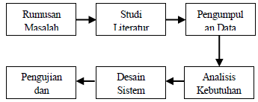
Gambar 1. Desain Penelitian
Keterangan:
1. Rumusan Masalah
Kesulitan dalam pengembila keputusan terhadap lulusan selama ini terjadi karena data lulusan dicatat serta dilakukan secara manual. Untuk mengatasi masalah ini maka dirancanglah suatu e-tracer study sebagai sistem pendukung keputusan dengan menggunakan Fuzzy MADM (Multiple Attribute Decission Making) dengan metode SAW (Simple Additive Weighting) untuk menentukan kriteria penilaian dan pembobotan dalam mengambil keputusan sehingga hasil dari e-tracer study tersebut dapat meningkatkan mutu Perguruan Tinggi serta pengurusan Akreditasi Program Studi nantinya.

2. Studi Literatur
Proses studi literatur dalam penelitian ini dilakukan dengan mempelajari literatur-literatur yang meliputi konsep e-tracer study, sistem pendukung keputusan, fuzzy multi attribute decision making dan Simple Additive Weighting.

3. Pengumpulan Data
Metode wawancara dan kuesioner merupakan tahap untuk mengumpulkan data dan pengumpulan informasi mengenai e-tracer study.

4. Analisis Kebutuhan Sistem
- Rumusan Masalah
Kesulitan dalam pengembila keputusan terhadap lulusan selama ini terjadi karena data lulusan dicatat serta dilakukan secara manual. Untuk mengatasi masalah ini maka dirancanglah suatu e-tracer study sebagai sistem pendukung keputusan dengan menggunakan Fuzzy MADM (Multiple Attribute Decission Making) dengan metode SAW (Simple Additive Weighting) untuk menentukan kriteria penilaian dan pembobotan dalam mengambil keputusan sehingga hasil dari e-tracer study tersebut dapat meningkatkan mutu Perguruan Tinggi serta pengurusan Akreditasi Program Studi nantinya.
- Studi Literatur
Proses studi literatur dalam penelitian ini dilakukan dengan mempelajari literatur-literatur yang meliputi konsep e-tracer study, sistem pendukung keputusan, fuzzy multi attribute decision making dan Simple Additive Weighting.
- Pengumpulan Data
Metode wawancara dan kuesioner merupakan tahap untuk mengumpulkan data dan pengumpulan informasi mengenai e-tracer study.
- Analisis Kebutuhan Sistem
- Identifikasi Kebutuhan Input
Input untuk melakukan proses pengambilan keputusan dari beberapa alternatif ini dilakukan dengan menggunakan kuesioner tracer study. Kuesioner ditujukan untuk pengguna yang berkaitan dengan lulusan pada AMIK Indonesia.
- Identifikasi Kebutuhan Output
Keluaran yang dihasilkan dari penelitian ini adalah sebuah alternatif yang memiliki nilai tertinggi dibandingkan dengan alternatif nilai yang lain. Pada penelitian ini hasil keluarannya diambil dari urutan alternatif tertinggi ke alternatif terendah. Hasil akhir yang dikeluarkan oleh program nanti berasal dari nilai setiap kriteria, karena dalam setiap kriteria memiliki nilai yang berbeda-beda. Urutan alternatif yang akan ditampilkan berdasarkan identifikasi input dan output dilakukan analisis untuk menentukan gambaran proses.

5. Desain Sistem
Setelah dilakukan gambaran proses perangkat lunak maka dituangkan kedalam sebuah model perangkat lunak yang meliputi pemodelan data.

6. Pengujian/Evaluasi
Tahap selanjutnya dilakukan proses pengujian, teknik pengujian yang digunakan adalah teknik pengujian dari acuan ISO 9126 diantaranya yaitu functionality, reliability, usability, efficiency, maintainability, dan portability, yang didasari dari pengujian Kualitas dan Kuantitas yang diambil dari pengujian Instrumen/angket yang juga telah diuji keabsahan disetiap butir-butir pertanyaannya.

  - Analisa Kebutuhan Data
Pada tahapan ini peneliti melakukan pengumpulan dan pengelompokkan data yang nantinya digunakan sesuai pada masing-masing variabel agar nanti menghasilkan data yang valid dan relevan. Dalam tahapan dapat dikelompokkan dengan tahapan-tahapan sebagai berikut :
  - Reduksi Data
Pada tahap ini penulis melakukan kegiatan merangkum catatan-catatan lapangan dengan memilah hal-hal yang pokok yang berhubungan dengan permasalahan penelitian. Rangkuman dari catatan-catatan lapangan tersebut kemudian disusun secara sistematis agar dapat memberikan gambaran yang benar atas penelitian yang dilakukan.
  - Display Data
Kegiatan display data dilakukan untuk melihat gambaran keseluruhan hasil reduksi data dalam penelitian ini, sehingga dapat ditarik kesimpulan.
  - Menetapkan Kesimpulan
Selanjutnya pada tahap ini penulis menetapkan kesimpulan yang lebih beralasan, sehingga memperoleh kesimpulan yang valid dan relevan
  - Desain Sistem
Setelah dilakukan gambaran proses perangkat lunak maka dituangkan kedalam sebuah model perangkat lunak yang meliputi pemodelan data.
  - Pengujian/Evaluasi Tahap selanjutnya dilakukan proses pengujian, teknik pengujian yang digunakan adalah teknik pengujian dari acuan ISO 9126 diantaranya yaitu functionality, reliability, usability, efficiency, maintainability, dan portability, yang didasari dari pengujian Kualitas dan Kuantitas yang diambil dari pengujian Instrumen/angket yang juga telah diuji keabsahan disetiap butir-butir pertanyaannya.

hasil dan implementasi

  - Hasil Rancangan Sistem
Dengan penyesuaian rancangan maka didapatkan rancangan dasar pengembangan aplikasi Tracer Study yang terdiri dari rancangan masukan :
- NIM
- PT / Prodi
- Nama Lengkap
- Angkatan
- Jenis Kelamin
- Status
- Email
- Alamat
- Daftar Pertanyaan Kuisioner
- User atau Admin

Sedangkan Analisa keluaran terdiri dari:
- Rekap Pengisi Kuisioner
- Validasi Kuisioner
- Data Kuisioner
- Grafik, dan
- Laporan

  - Rancangan Layar

Adapun hasil dari rancangan aplikasi tracer study sebagai berikut:

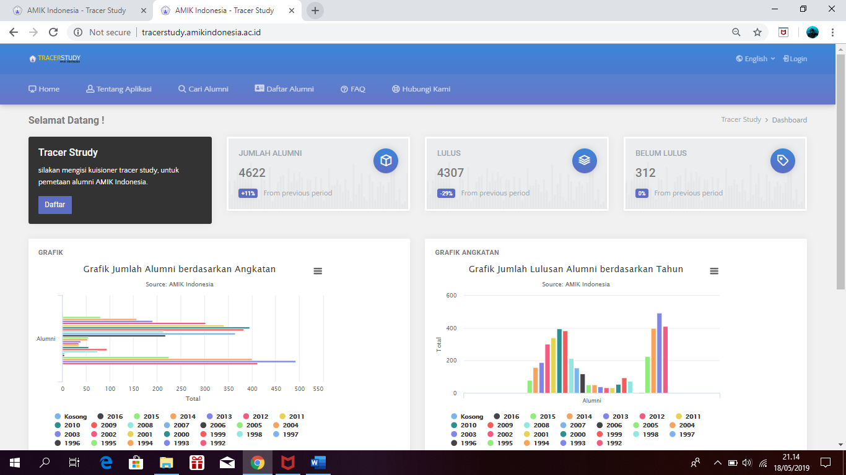
Gambar 2. Halaman Utama

Halaman Utama pertama ketika di akses, halaman ini terdiri dari informasi seperti; tentang aplikasi, cari alumni, daftar alumni, FAQ, dan hubungi kami. Untuk melakukan pendaftaran alumni dapat mengakses pada halaman daftar alumni, seperti terlihat pada gambar 3.

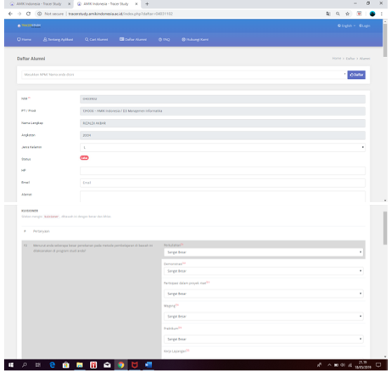
Gambar 3. Halaman Daftar Alumni

Pada halaman ini, alumni memasukan NIM atau nama sehingga nantinya halaman pendaftaran akan ditampilkan secara utuh. Halaman ini, terdiri dari; NIM, PT/Prodi, Nama Lengkap, Angkatan, Jenis Kelamin, Status, HP, Email, Alamat, dan pertanyaan kuesioner yang telah disesuaikan menurut peraturan panduan tracer study 2017 yang dikeluarkan oleh Kemeristek Dikti. Untuk mengakses halaman admin, pengelola tracer study melakukan login dan mengisi username dan password seperti pada gambar 4.
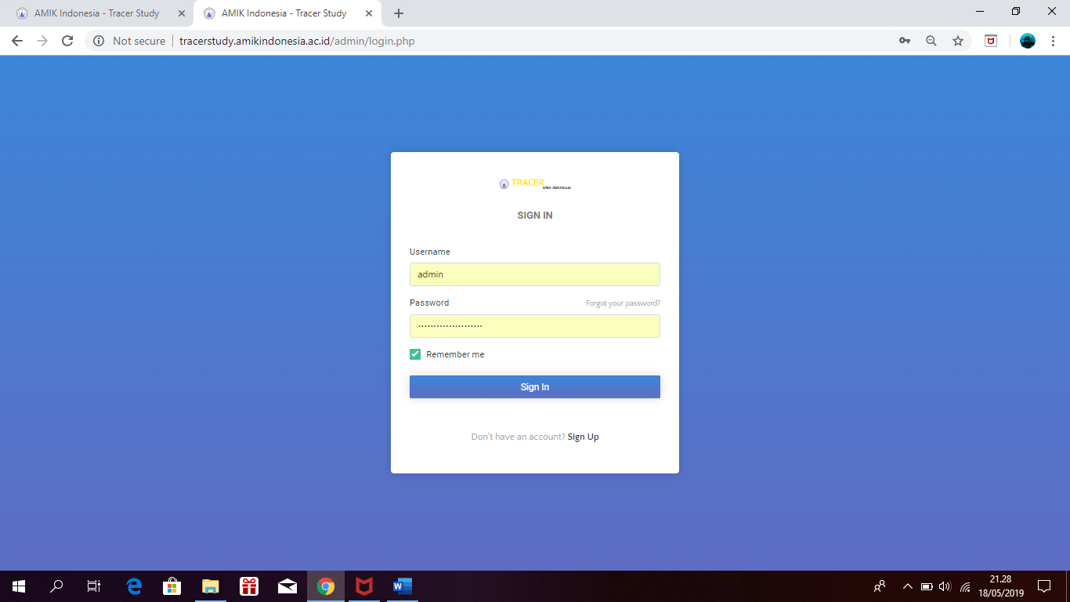
Gambar 4. Halaman login

Setelah melakukan proses login, pengelola tracer study akan di arahkan ke halaman admin seperti terlihat gambar 5.

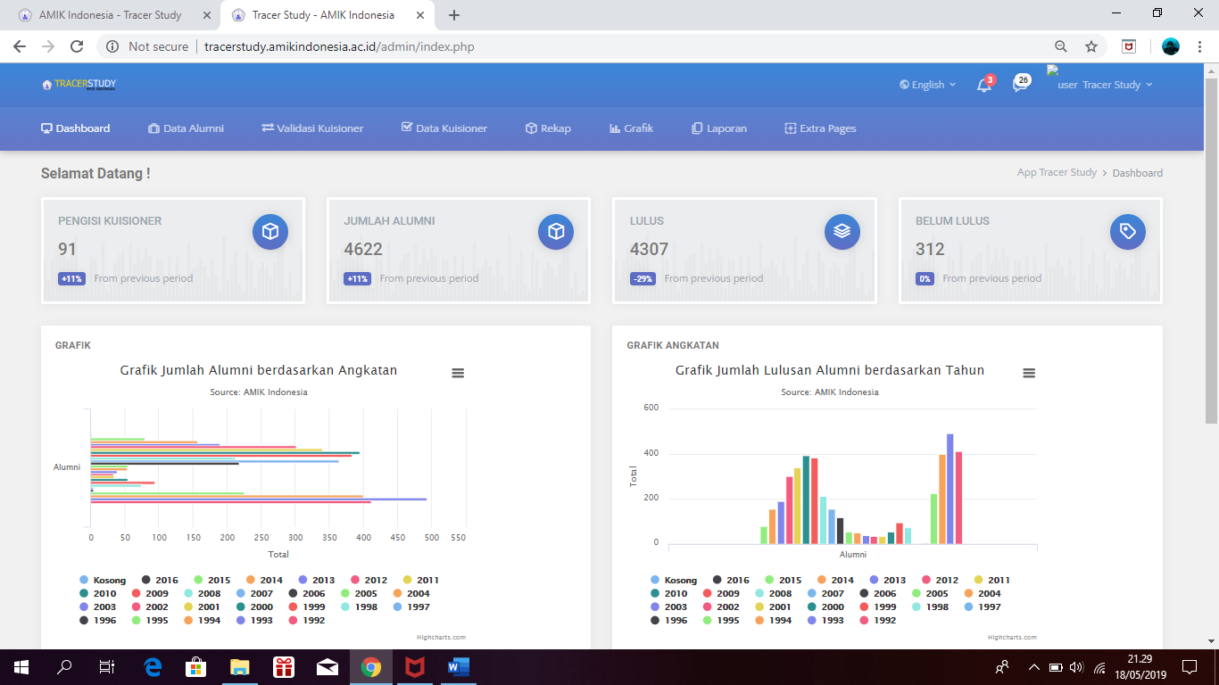
Gambar 5. Halaman Admin

Pada halaman ini terdiri dari informasi menu; dashboard, data alumni, validasi kuisioner, Data kuisioner, rekap, grafik, laporan tracer study, Pada menu rekap terdapat submenu kategori, pengisi kuisioner, validasi kuisioner, dan data kuisioner sedangkan pada menu grafik terdiri dari submenu angkatan dan semua angkatan. Pada menu laporan terdapaat submenu per angkatan dan pengisian kuisioner seperti terihat pada gambar 6.
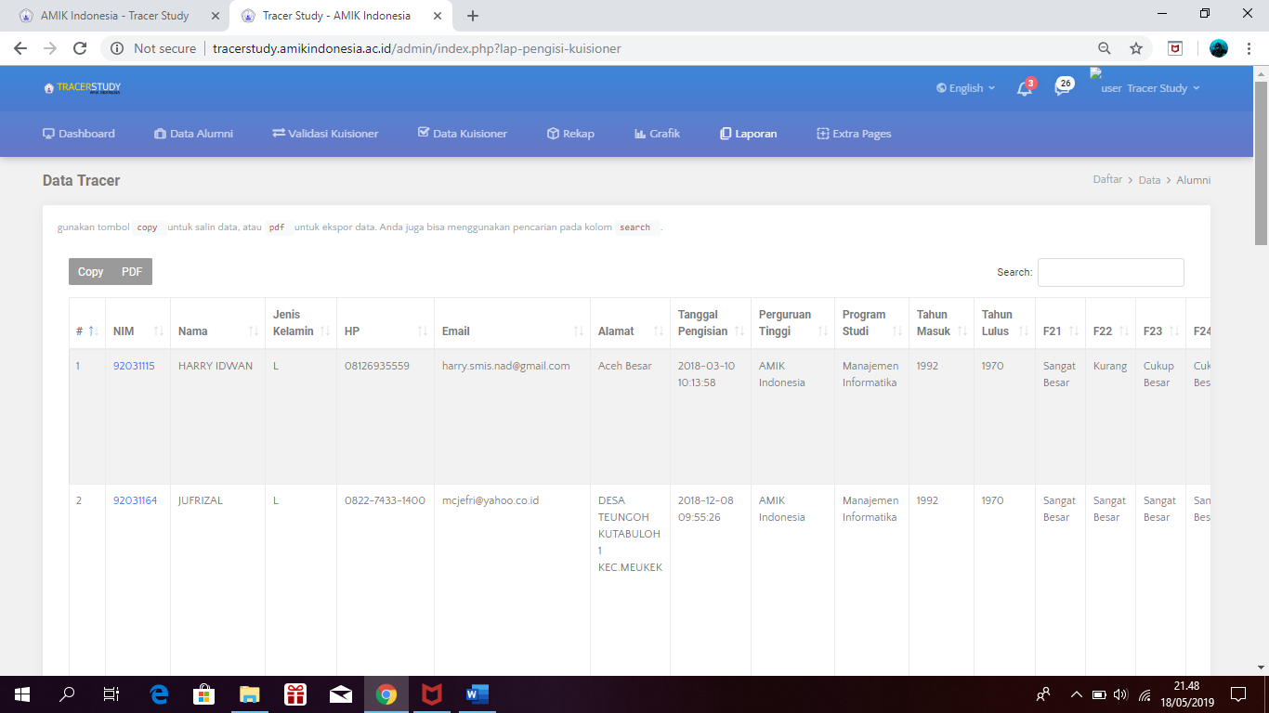Gambar 6. Halaman Laporan Tracer study

Kesimpulan dan saran
  - Kesimpulan
Dari hasil penelitian maka dapat disimpulkan bahwa tracer study dibangun dengan framework codeigniter dan menggunakan bahasa pemograman pendukung seperti HTML, CSS, Jquery, Java Script, JSON, AJAX, Boostrap sebagai media dalam perancangan antar muka. Sedangkan PHP sebagai server side dan MySQL sebagai database.

  - Saran

Dari kesimpulan diatas mengenai pembahasan tentang Tracer Study pada AMIK Indonesia, adapun saran-saran yang dapat berikan : Prosedur pendaftaran alumni yang ada pada penelitian ini adalah berdasarkan peraturan dan pedoman pusat karir dan tracer study 2017 yang dikeluarkan Kemeristek Dikti Jadi apabila terjadi perubahan prosedur tracer study maupun pelaksanaan tracer study maka perlu dilakukan perubahan atau pun penyesuain pada perangkat lunak sistem ini. Sistem informasi tracer study ini dapat dipadukan dengan sistem informasi yang ada dilingkungan Perguruan Tinggi seperti Sistem Informasi Akademik, Website Kampus, sehingga menghasilkan satu kesatuan sistem informasi Akademik yang interaktif.

ucapan terima kasih

Penelitian ini didukung oleh Direktorat Riset dan Pengabdian Masyarakat Direktorat Jenderal Penguatan Riset dan Pengembangan Kementerian Riset, Teknologi, dan Pendidikan Tinggi Tahun 2019 dalam bentuk dana hibah skim penelitian dosen pemula (PDP). Kami berterima kasih kepada LPPM AMIK Indonesia yang telah memberikan dukungan penelitian dalam bentuk penyediaan sarana laboratorium dan konsultasi teknis dan tidak lupa pula kepada Civitas Akademi AMIK Indonesia serta stackholder yang telah membimbing selesainya hasil penelitian ini.

References

- Ananda, D., 2016. Pemodelan Sistem Informasi Layanan Karir Dan Alumni Politeknik XYZ. Semnasteknomedia Online, 4(1), pp.4-11.
- Asiri, S., 2003. Open source Software. SIGCAS Computers and Society, 33(1), p.2.
- Aribowo, A.S., 2015. Pengembangan Sistem Cerdas Menggunakan Penalaran Berbasis Kasus (Case Based Reasoning) Untuk Diagnosa Penyakit Akibat Virus Eksantema. Telematika, 7(1).
- Azar, A.T. and Vaidyanathan, S. eds., 2015. Computational intelligence applications in modeling and control. Springer International Publishing.
- Chandra, R., Renny, R. and Ruhama, S., 2014. Pengembangan Sistem E-tracer study pada Perguruan Tinggi. Konferensi Nasional Sistem Informasi 2014, pp.394-398.
- Devi, U., Prihambodo, H.S. and Ahmad, H.M., 2015. E-Tracer System Design of Master of Information Technology Bina Darma University Alumni Using Agile Methods Model.
- Ependi, U., 2015, July. Pengembangan E-Trace Alumni Dengan Menggunakan Pendekatan Metode Agile. In Seminar Nasional Informatika (SEMNASIF). (Vol. 1, No. 4).
- Feller, J. and Fitzgerald, B., 2002. Understanding Open source software development (pp. 143-159). London: Addison-Wesley.
- Gumbricht, T., Roman‐Cuesta, R.M., Verchot, L., Herold, M., Wittmann, F., Householder, E., Herold, N. and Murdiyarso, D., 2017. An expert system model for mapping tropical wetlands and peatlands reveals South America as the largest contributor. Global change biology, 23(9), pp.3581-3599.
- Karyono, G. and Hermanto, N., 2013. Rancang Bangun Sistem Tracer study Online pada STMIK AMIKOM PURWOKERTO. Semantik 2013, 3(1), pp.126-133.
- Marisa, F., Efendi, D.U. and Mumpuni, I.D., 2016, October. Tracer study System Portal-Based Social Network To Optimize Data Collection On Higher Education Graduates. In Prosiding International conference on Information Technology and Business (ICITB) (pp. 19-24).
- Mazurkiewicz, D., 2015. Maintenance of belt conveyors using an expert system based on fuzzy logic. Archives of Civil and Mechanical Engineering, 15(2), pp.412-418.
- Mubarak, R., 2018, June. Sistem Cerdas Berbasis Konsep Fuzzy Logic Untuk Evaluasi Kinerja Karyawan. In ESIT (Vol. 11, No. 2, pp. 36-40).
- Noviyantono, E., 2012, June. Integration System Of Web Based And SMS Gateway For Information System Of Tracer study. In International Conference on Engineering and Technology Development (ICETD).
- Website Resmi Kominfo. 2017. URL: https://kominfo.go.id/index.php/content/detail/3434/Open+Source+di+Kominfo/0/program_prioritas. Diakses Tanggal 24 Oktober 2017

